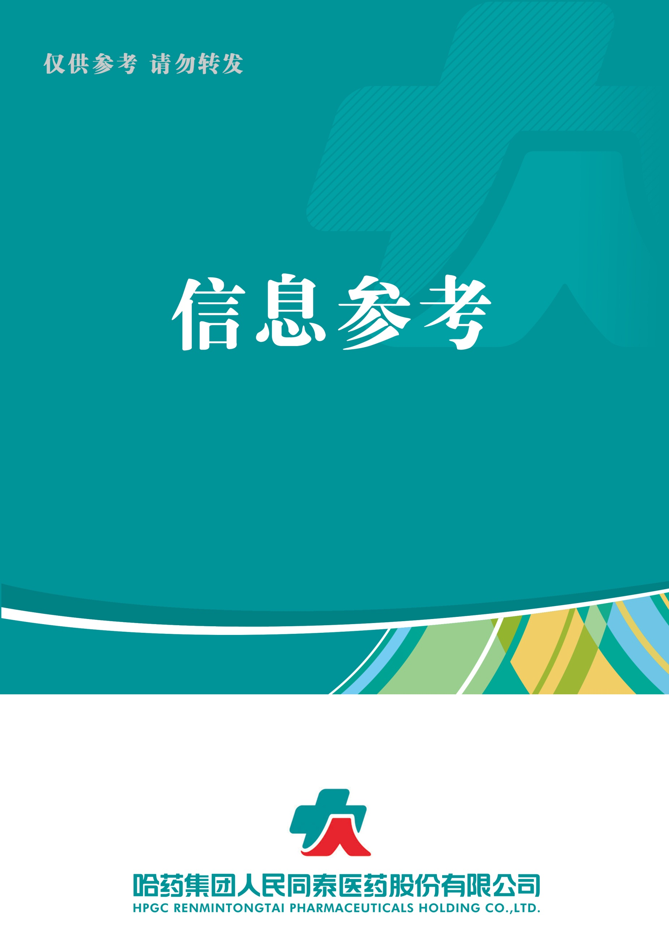

（2022年第5期） 2022年5月25日

目录

（5月第5期）
1. 重磅！全国统一医保信息平台建成！

2. 【重磅】2021我国三大终端六大市场药品销售额达17747亿，同比增长8.0%

3. 第六批国采，这些省开始执行（附名单）

4.中康CMH|2022年第一季度中国医院药品市场概览

5.网上药店销售TOP20：20亿“神药”跌落，新10亿产品诞生，独家中成药暴涨1282%首夺销冠

2022.5 .25

总 编 朱卫东副总编 李厚佳 责任编辑车成刚

信息01 | 重磅！全国统一医保信息平台建成！
发布时间 | 2022-5-17 | 信息来源 | 药闻康策
信息提供 | 运营管理部 | 信息确认 | 车成刚
确认结果 | 来源：药闻康策
关键词 | 医保、全国统一、标准化、信息化。
内容概要 | 随着全国统一医保信息平台建成，全国药品耗材编码、招标采购、DRG/DIP支付方式改革等将实现标准化规范化信息化，医保支付标准走向统一将水到渠成，全国医保“一盘棋”将对医药行业产生深远影响。平台建成后将会对医药环境带来哪些影响呢？医药人该如何去应对?  1、监督带量采购药品的落地；  2、药价趋于透明；  3、DRG/DIP支付系统将全面打通；  4、解决“三角债”难题，净化行业环境；  5、医药人该如何应对新政策环境？  附件1: 重磅！全国统一医保信息平台建成！

信息02 | 【重磅】2021我国三大终端六大市场药品销售额达17747亿，同比增长8.0%
发布时间 | 2022-4-28 |  | 信息来源 | 米内网
信息提供 | 运营管理部 |  | 信息确认 | 车成刚
确认结果 | 来源：米内网
关键词 | 三大终端，六大市场，市场份额。
内容概要 | 2021年我国三大终端六大市场（定义范围详见文末“数据说明”）药品销售额达17747亿元，同比增长8.0%。从实现药品销售的三大终端的销售额分布来看，公立医院终端市场份额最大，2021年占比为63.5%；零售药店终端市场份额2021年为26.9%；公立基层医疗终端市场份额2021年为9.6%。  附件2：【重磅】2021我国三大终端六大市场药品销售额达17747亿，同比增长8.0%
信息03 | 第六批国采，这些省开始执行（附名单）
发布时间 | 2022-5-23 | 信息来源 |  | 赛柏蓝
信息提供 | 运营管理部 | 信息确认 |  | 车成刚
确认结果 | 来源：赛柏蓝
关键词 | 第六批，带量采购，胰岛素、落地。
内容概要 | 根据国家组织药品联合采购办公室2022年1月6日发布的工作安排，2022年5月起，第六批国家药品集采（胰岛素专项）中选结果将正式实施。  进入五月，各省陆续公布第六批国采落地时间。  - 24省明确第六批国采执行时间；  - 院内推广仍不可放松；  - 开拓院外市场。  附件3：第六批国采，这些省开始执行（附名单）
信息04 | 中康CMH|2022年第一季度中国医院药品市场概览
发布时间 | 2022-5-14 | 信息来源 |  | 新康界
信息提供 | 运营管理部 | 信息确认 |  | 车成刚
确认结果 | 来源：新康界
关键词 药政重点 二票制 | 中国医院、销售额。
内容概要 | MAT2022Q1中国医院药品市场总销售额达976 Bn，同比增长2.6%。从季度来看，近两季度医院市场规模下滑，2022Q1全国医院药品市场销售额同比去年下跌4%。  1、二级及三级医院销售额同比均下滑；  2、中成药份额占比稳步提升；  3、广东省权重位居第一，内蒙古和湖北增长亮眼，规模双位数增长。  附件4：中康CMH|2022年第一季度中国医院药品市场概览
信息05 | 网上药店销售TOP20：20亿“神药”跌落，新10亿产品诞生，独家中成药暴涨1282%首夺销冠
发布时间 | 2022-5-15 | 信息来源 | 米内网
信息提供 | 运营管理部 | 信息确认 | 车成刚
确认结果 | 来源：米内网
关键词 | 网上药店、高速发展、销售额、处方药。
内容概要 | 随着外部环境及政策环境的加速聚集，网上药店迎来高速发展期。米内网数据显示，2021年中国网上药店终端药品（化学药+中成药）销售额突破300亿元，同比增长超过50%。  1、处方药地位不断攀升；  - 2个超10亿品种领跑，9个国产品牌上榜；  - 独家品种霸屏，肝病“药王”暴涨摘得榜首。  附件5: 网上药店销售TOP20：20亿“神药”跌落，新10亿产品诞生，独家中成药暴涨1282%首夺销冠

附件1

重磅！全国统一医保信息平台建成！
点击关注 药闻康策 2022-05-17 00:00 发表于福建
最新最热的医药健康新闻政策
近日，人民日报记者从国家医保局获悉：历经两年多时间，全国统一的医疗保障信息平台已建成。
目前，全国统一医保信息平台已在31个省份和新疆生产建设兵团全域上线，有效覆盖约40万家定点医疗机构、约40万家定点零售药店，为13.6亿参保人提供优质医保服务。
据介绍，医保信息平台涵盖支付方式、跨省份异地就医、公共服务、药品和医用耗材招采等14个子系统，目前已陆续落地应用，可满足几百个统筹区多样化的业务需求。
新平台已经在异地就医结算、支付方式改革、医保智能监管、药品集中采购、医药价格监测等领域发挥重要作用。新平台功能完备、响应高效、运行稳定，住院结算平均响应时间约0.8秒，比旧系统性能平均提升3至5倍。
医保信息平台形成了标准全国统一、数据两级集中、平台分级部署、网络全面覆盖、项目建设规范、安全保障有力的平台格局，支撑医保跨区域、跨层级、跨业务、跨部门、跨系统的信息共享、业务协同和服务融通，实现医保业务“一网通办”“一窗办结”。

2022年4月，国家医保局发布《关于做好支付方式管理子系统DRG/DIP功能模块使用衔接工作的通知》，明确将依托全国统一的医保信息平台开发DRG/DIP功能模块基础版，并在今年11月底前实现DRG/DIP功能模块在全国落地应用。
这意味着，在全国统一医保信息平台的支持下DRG/DIP付费即将全面落地。而这也将直接影响全国1.2万个公立医疗机构院内药品、耗材采购与使用。
业界认为，随着全国统一医保信息平台建成，全国药品耗材编码、招标采购、DRG/DIP支付方式改革等将实现标准化规范化信息化，医保支付标准走向统一将水到渠成，全国医保“一盘棋”将对医药行业产生深远影响。
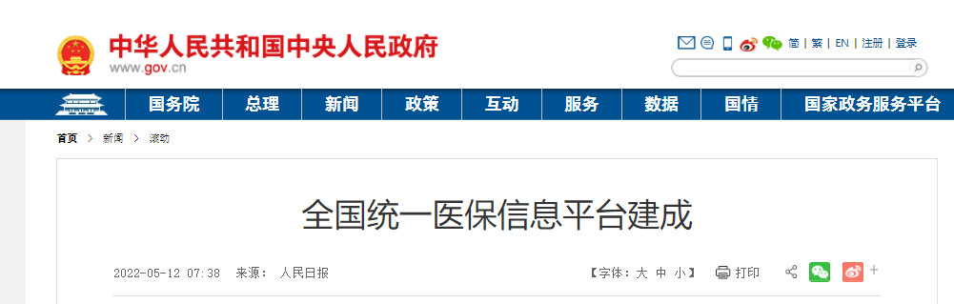

那么平台建成后将会对医药环境带来哪些影响呢？医药人该如何去应对?

一、监督带量采购药品的落地
目前比较常见的问题，谈判药品进的了医保，却进不了医院，药品集中招标采购后老百姓却买不到。统一信息平台建立以后，医保基金三级医院用了多少，二级医院用多少，药店用了多少，哪些是合理的，哪些是不合理的，就有了统一且全面的数据来分析。
二、药价趋于透明
在此之前，由于各省医保信息业务编码不统一，数据不互认，各地之间的信息都无法相连，经常会出现企业在多省重复投标、一种产品在不同省份存在价格差距等现象。
随着全国医保信息平台及药品耗材平台的14个业务子系统（14个子系统包括招标、采购、交易、结算、支付、评价等医保挂网常用功能）的上线使用，也意味着全国医保和招采品种信息将全部打通，统一编码、统一模式、统一监管，全国药品招采可以联动，各省的药品价格也将越来越透明。
有了统一的药品编码，各省医保、招采数据实现有效互认，为集采提供了更加准确的基础信息和采购信息，有效保障了集采的扩围。特别是药品编码实施后，集采数据的准确性更高，价格更透明。
同时，统一编码也为探索高值医用耗材集中带量采购也打下了坚实基础。过去高值医用耗材编码不统一，不同耗材之间无法进行比较，同一耗材在不同地区也无法比较。随着冠脉支架等医用耗材编码的逐步统一，在部分省份招采系统落地，真正做到了“带码招采、带码入库、带码使用、带码支付”，有助于国家加强高值医用耗材治理，进一步规范流通秩序和购销行为，理顺高值医用耗材价格体系。
全国平台信息统一后，直接把耗材价格透明公开化。各省直接耗材的价格趋于合理，再无水分空间！耗材集采的范围会进一步扩大，参与集采的品种越来越多，更利于态化开展带量采购。
三、DRG/DIP支付系统将全面打通
国家医保局依托全国统一的医保信息平台开发了DRG/DIP功能模块基础版，通知明确2022年11月底前，实现DRG/DIP功能模块在全国落地应用，这意味着，DRG/DIP支付系统将全面打通。而这也将直接影响全国1.2万个公立医疗机构院内药品、耗材采购与使用。
随着该政策的逐一推进公立医疗机构的用药/耗方式，诊疗方式，甚至医院的定位和运营管理都将重新调整，公立医院的业务将发生较大改变，直接影响药械企业的药品耗材销售和使用！
处于优势临床科室将投入资源大力发展，成本效率跟不上支付方式及精细化管理的科室将会被边缘化，药品耗材也会在此调整变化中处于被支配的地位，此时方凸显不可替代性的药物之可贵。
当国家医疗保障局要求的DRG/DIP为全国统一平台，此前那种同一个耗材产品，在不同省份乃至不同地区都有不同价格的混乱局面，将被彻底打破。
例如，降钙素原检测在江苏，上海一带检测仅为60元左右/人次，而两广两湖等部分省份则需要200元左右/人次。

事实上，国家统一医保信息平台并不是要取代现有各省级招标平台，而是形成有架构、有分支的招标系统，国家局可以对采购金额、数量、频率等行为进行监测预警上。
最终结果上，可以达到督查平台联动数据、医疗机构款项周期、生产经营配送等方面。在价格变动上，可以控制相关区域的价格指数，设定阈值。
因此，一旦统一医保信息平台全国铺开后，通过对耗材医保内金额的监控，即可实现对高值耗材的监测，从而倒逼各大公立医疗机构对药品、医用耗材等的采购以及成本进行更精细的控制，达到降本增效的目的。
四、解决“三角债”难题，净化行业环境
除此之外，在全国统一医保信息平台正式运行后，招采、生产、配送、监管、回款等环节也将实现全国统一的管理和监督。药械行业全链条由分散走向统一，灰色地带、“三角债”等问题将被进一步清理和遏制。
公立医院长期作为采购主体，在产品实际采购过程中属强势地位，第三方的代理商总是需要先垫付货款，这也催生医疗机构“回款慢”的业界难题。
去年6月，国家医保局等八部委印发通知，明确要求医疗机构应按采购合同与企业及时结清货款，结清时间不得超过交货验收合格后次月底。随后，山东省率先宣布启动医保基金与企业直接结算的程序。
随着国家统一医保信息平台的落地，以及医保基金与医药企业直接结算模式的逐步完善，医保、医院、供应商之间多年难解的“三角债”问题，有望从源头彻底解决！
五、医药人该如何应对新政策环境？
由于政策的变化，药企首先要考虑自己的产品和病种和分组、分值之间的关系，调整自己的目标医院、目标科室目标客户，需考虑到哪些医院的重点科室会与自身产品有关联，这样才能从有限的资源里面获得业绩，如果企业不顾医院的变化不做任何调整的话，只能错误选择市场、客户，资源投入到错误的方向上，最终导致错误的结果。
其次药企需关注同一个病种同一个分组内的各项产品和服务关系，毕竟在DRG/DIP付费下，同病种固定的付费标准下，在同一个分组内的产品、服务，大家处于竞争关系，医生经过判断后，开出处方，选用一个其中的产品或治疗方式，就会相应减少用另一个产品，企业应判断医生的处方行为，应该有全局观而不能仅仅盯着自家产品的单一思维。
其次需加大研究多产品病种组合，在竞争的同时也要看到合作的一面，企业可以通过精确测算病组分值以及该病种在某家医院的患者量（住院部、门诊分开）、手术量、周转天数等关键指标，研究制定出符合医院利益的病种诊疗方案
结合自己产品的基本情况，找到能够实施这一解决方案的“同盟军”，药品与药品搭配，药品与耗材搭配，药品+耗材+诊疗方式组合。
假如统一病组中，有A药品、B耗材、C服务三项构成一个付费包，A/B/C内各有多个不同产品，那么，企业应该结合上述情形，制定A1+B2+C1的组合模式，以达到成本最优、效率最高的目的。

附件2

【重磅】2021我国三大终端六大市场药品销售额达17747亿，同比增长8.0%
原创 米内发布 米内网 2022-04-28 16:01 发表于广东
精彩内容
2021年我国三大终端六大市场（定义范围详见文末“数据说明”）药品销售额达17747亿元，同比增长8.0%。从实现药品销售的三大终端的销售额分布来看，公立医院终端市场份额最大，2021年占比为63.5%；零售药店终端市场份额2021年为26.9%；公立基层医疗终端市场份额2021年为9.6%。以上统计数据未包含“民营医院、私人诊所、村卫生室”。

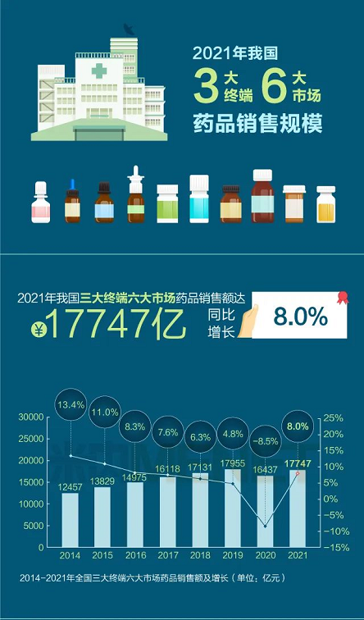
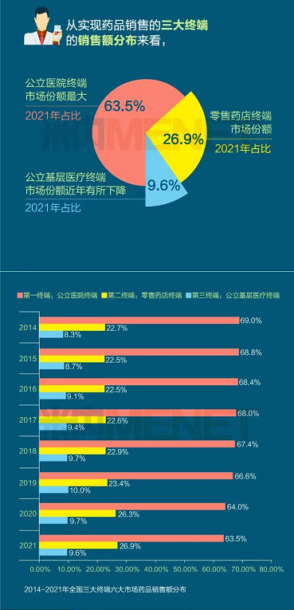
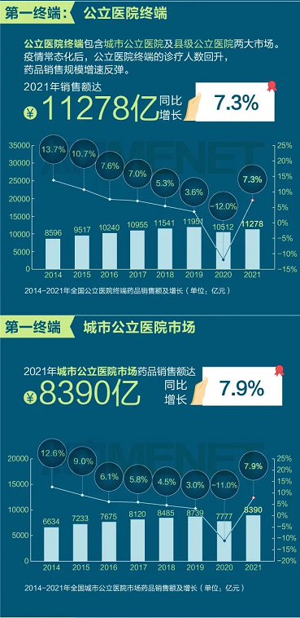
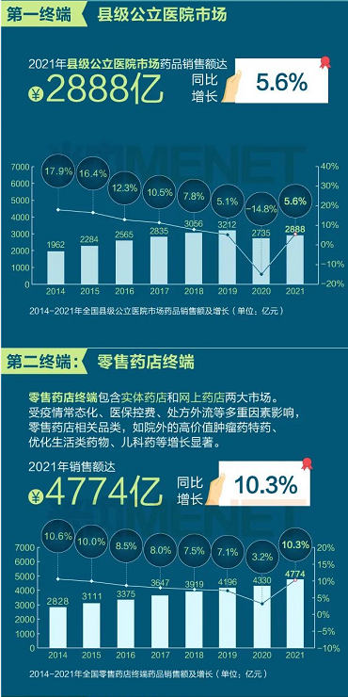
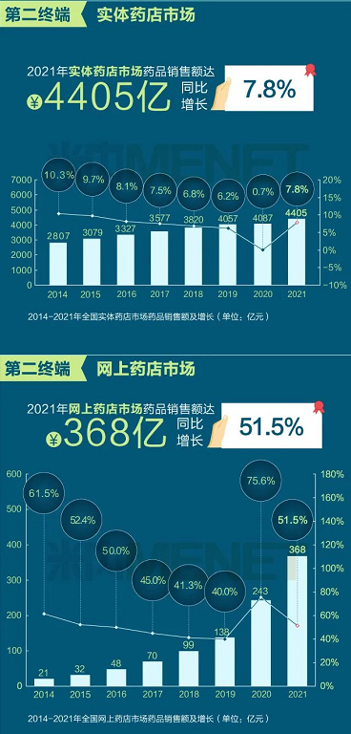
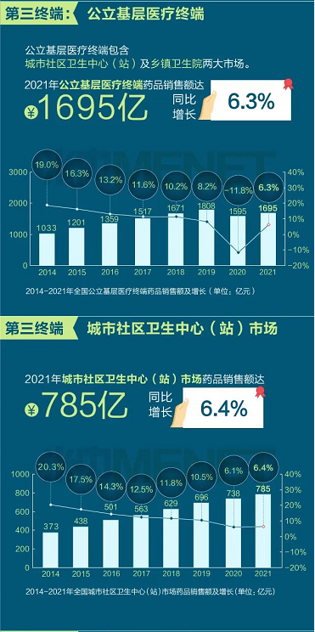
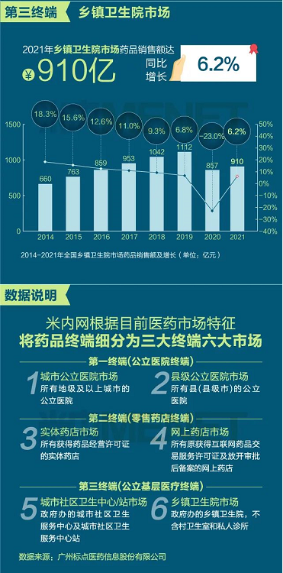

附件3

第六批国采，这些省开始执行（附名单）
原创 小春 赛柏蓝 2022-05-23 19:22 发表于河北
01 24省明确第六批国采执行时间
近日，又有多个省份公布第六批国采执行时间。
5月23日，江西省医药价格和采购服务中心发布《关于提前开放第六批国家组织药品集中采购（胰岛素专项）中选药品网上采购的通知》，宣布将于2022年5月24日（明日）零时起提前开放中选药品网上采购资格。

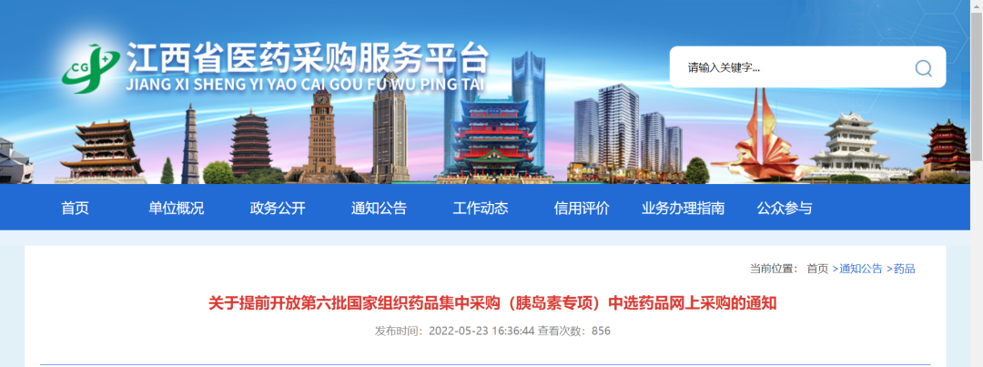
5月21日，湖北省药械集中采购部门联席会议办公室发布《关于执行第六批国家组织药品集中采购（胰岛素专项）中选结果的通知》，宣布自5月25日零时起，统一执行胰岛素专项集中采购中选结果。
根据国家组织药品联合采购办公室2022年1月6日发布的工作安排，2022年5月起，第六批国家药品集采（胰岛素专项）中选结果将正式实施。
进入五月，各省陆续公布第六批国采落地时间，据赛柏蓝梳理，目前24个省第六批国采落地时间已明确。
从时间表来看，天津、西藏、福建、甘肃、辽宁、广西、内蒙古、宁夏、黑龙江、青海、河北、山西十二个省第六批国采已落地，江西将于5月24日（明日）落地，紧接着的是湖北、山东、四川等地。

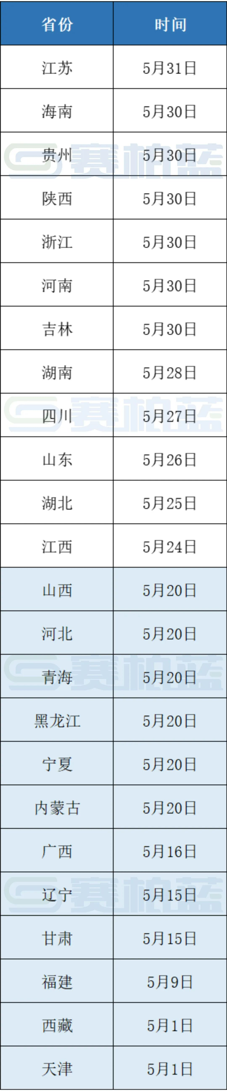
制图：赛柏蓝
目前尚未明确第六批国采执行时间的省份，也已经进入到资料更新、平台测试、合同签订、配送关系确认等多项准备工作阶段。
随着第六批国采中选结果的陆续落地，相关企业一方面需要配合完成准备工作，另一方面也在积极为胰岛素国采后进一步的市场挖掘做准备。
对于集采后下一步的产品推广，甘李公开表示，集采后胰岛素院外市场的价格将参考集采价格做出相应调整，同时针对未被纳入集采报量的市场，甘李将在目前营销千人团队的规模上，再扩招一倍人员，充分做好三代胰岛素类似物替代二代胰岛素类似物，加快提高各产品下沉基层市场的渗透率。
通化东宝在投资者互动平台表示，其有信心在集采后保持二代胰岛素稳步增长，同时将重点发力三代胰岛素市场，实现三代胰岛素成倍增长。随着甘精、门冬胰岛素的上市，通化东宝未来将进一步加大三代胰岛素市场的投入。
02 院内推广仍不可放松
相较于前几次国采，第六批胰岛素专项带量采购给医疗机构更多的自主权。按照规定，A组降幅最大，可以获得100%的基础采购量和部分增量。不过值得注意的是，报量决定权在医院，反映了集采前产品的市场基础，A类中标报量未必最多，有些A类的企业可能几乎没有报量。
报量之外，增量的调剂决定权很大程度上也由医疗机构掌握——医疗机构可以通过自主选择将C类中选企业报量的30%作为增量分配给任意A类中选企业；对于未中选企业的报量，其80%由医疗机构自主选择将其分配给任意A类和B类企业，并且分配给A企业的量应超过B类企业。
最后，为确保供应，当医疗机构选量超过每家企业供应中国市场最大产能的50%时，不再开放医疗机构选择该产品，医疗机构可继续选择其他中选企业的产品。
赛柏蓝特约撰稿作者仲崇明指出，第六批国采相较于前几批化药集采直接以价格定输赢更加温和，除了光脚企业没有了逆袭机会之外，实际上是有利于企业的。
对于想要维护市场份额的企业来说，之前有长期合作关系的医院报量对其来说就是市场的保证；对于想要进一步扩大市场份额的企业来说，带量采购带来产品价格的整体下调，对企业进院放量也是有利的。此外，胰岛素产品整体价格下降，更多的患者有能力使用，也有利于胰岛素盘子的扩大。
带量采购降价中标后，企业产品毛利率减少，再加上中标后市场有了一定的保证，往往会缩减推广费用。有业内人士认为，胰岛素国采后相关的学术推广也会减少。
就这一点，仲崇明认为，缩减的推广费用实际上是带金销售的部分。学术推广仍是胰岛素市场不可或缺的一部分。
实际上，价格下降后产品使用量会随之上升，有相应的需求，再加上医疗机构对于市场仍有一定的决定权，企业仍旧不能放松学术推广。大概率还会按部就班的按照原来的推广方法进行推广，但是会更加追求效率，将市场资源投入到更加有意义、潜力更大的领域。
03 开拓院外市场
除院内推广不能放松外，胰岛素由于是慢病用药，因此虽然是针剂但是在院外零售终端仍然占据较大一部分市场份额。
中康CMH数据显示，胰岛素及其类似药2020年零售药店渠道销量为51.15亿，2021年该数字上涨至51.89亿元，增长1.4%。而2020年胰岛素及其类似药在中国公立医疗机构终端销售额接近270亿元。对比可知，零售药店终端市场规模已达到院内五分之一。
带量采购后，大批胰岛素生产企业进一步深挖院外零售市场，拓展新的销量增长空间。
5月13日，通化东宝在与投资者互动时表示，将持续加大对零售药店、线上销售的投入，全力拓展增量市场，进一步提升公司产品销量与市场份额。
对此，仲崇明指出，虽然胰岛素在零售终端有一定的基础，但是大批患者仍是在医疗机构用药，想要改变其用药习惯，获得患者的信任，还需要时间。
和普通药品不同，胰岛素作为生物药保存和运输方面门槛更高，需要冷藏保存，在配送过程中，药店还需提供冷链包，保温6小时，如果路程较远，还需增加冰袋。
上述专家认为，对大多数药店来说，目前来看其销售胰岛素的市场还不够成熟。不过，在院外市场中，糖尿病用药领域仍有很大的发展潜力，在慢病长处方、双通道、医院处方外流等政策顺利发展推动的情况下，胰岛素在该市场也有获得较大发展的可能。
但是，这种发展最终的形态绝不仅仅是卖胰岛素，而是有一套综合慢病服务管理方案。
近年来，DTP药房快速发展，各大连锁药店积极布局药店慢病管理体系建设，给药店稳定客流量的同时也提升了销售额。
以四大连锁药房之一的大参林为例，年报显示，截止到2020年，大参林拥有595家院边店，较去年增加37个门店。其指出，DTP药房是专业药房核心业务，通过加快DTP药房和慢病特病药房建设，大参林实现了新药特药的规模化销售增长。
如今，第六批国采逐步落地，其对胰岛素市场的影响也将逐步体现出来。不过国采并不能决定胰岛素市场的最终格局，未来的市场划分还要看各家药企的推广情况。

附件4

中康CMH|2022年第一季度中国医院药品市场概览
原创 中康CMH 新康界 2022-05-14 19:11 发表于湖南
中国医院药品市场总览

MAT2022Q1中国医院药品市场总销售额达976 Bn，同比增长2.6%。从季度来看，近两季度医院市场规模下滑，2022Q1全国医院药品市场销售额同比去年下跌4%。（数据统计口径：代表中国二级及以上公立医院，以医院采购价计算，下同；MAT（Moving Annual Total）：表示当月往前滚动一年指标的总和；Bn：表示十亿）

图1 全国-医院药品市场-销售规模
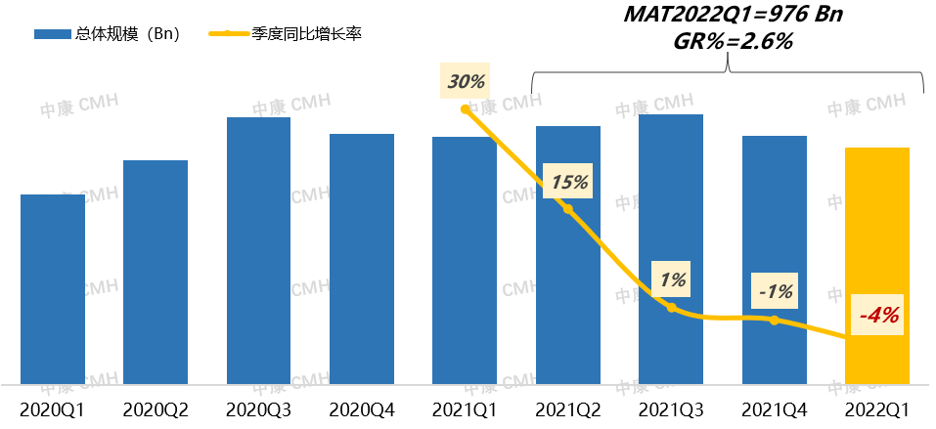

二级医院 VS 三级医院：
2022Q1二级及三级医院销售额同比均下滑

分等级医院来看，二级医院和三级医院销售额结构占比约为3:7，且结构保持稳定；2022Q1三级医院销售额超157 Bn。本季度二级医院和三级医院销售规模均下滑，同比增长率分别为-4%和-5%。
图2 全国-二级&三级医院-销售占比趋势及销售额增速（%）
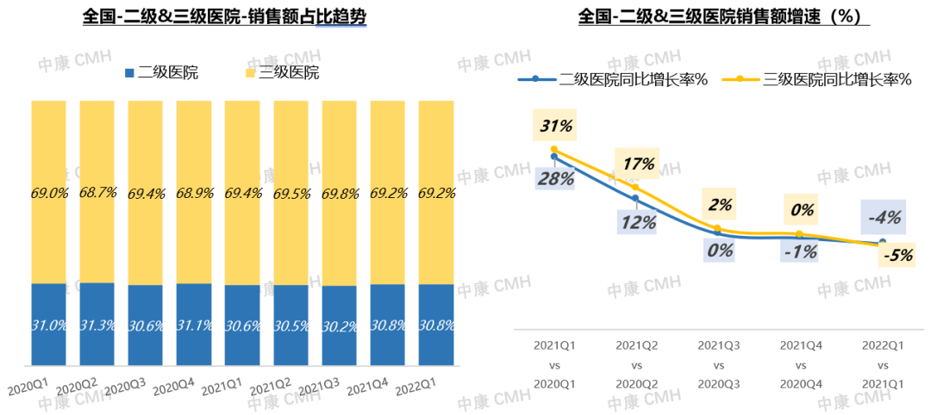
化学药（含生物制品）VS 中成药：
中成药份额占比稳步提升，2022Q1呈现正增长
从中西药属性来看，近两个季度化学药（含生物制品）销售规模持续下跌，2022Q1销售额同比增长率为-6%。不同于化学药，在国家大力扶持中医药产业高质量发展的背景下，中成药销售规模持续提升，本季度同比保持正增长（+6%）。
图3 全国化学药（含生物制品）&中成药-销售额占比趋势及同比增长率（%）
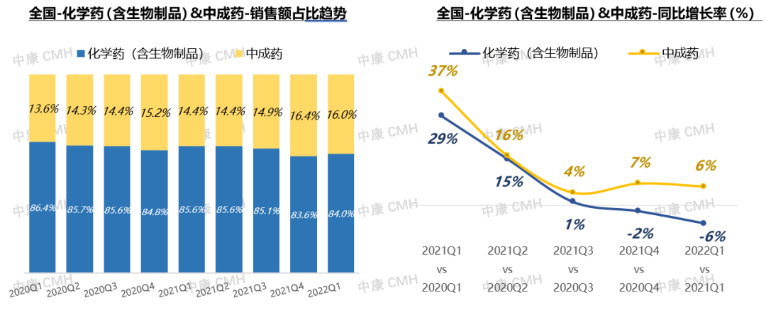
医院药品市场区域表现：
广东省权重位居第一，内蒙古和湖北增长亮眼，规模双位数增长
从区域来看，广东省医院药品市场规模位居首位，增速略低于全国水平（2.4% vs 2.6%）；内蒙古和湖北省MAT2022Q1销售额增长较快，同比双位数增长。30个省市中，江苏、浙江、黑龙江、云南、贵州、甘肃和海南七个省份医院市场规模出现萎缩。

图4 全国-医院药品市场-30省市规模及增速（MAT2022Q1）
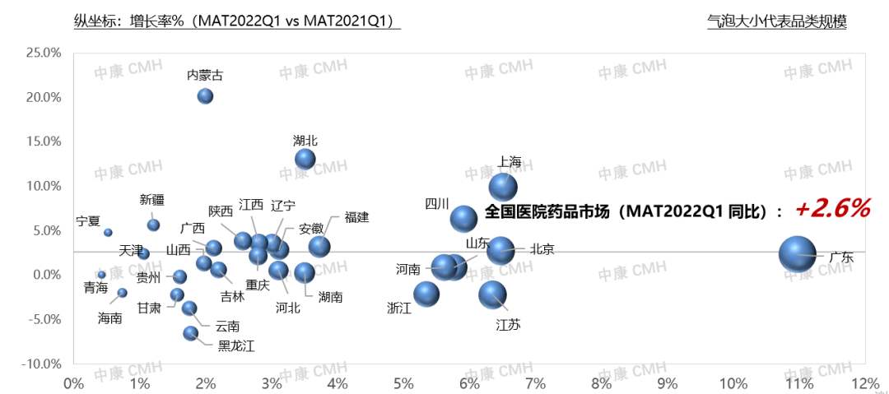

附件5

网上药店销售TOP20：20亿“神药”跌落，新10亿产品诞生，独家中成药暴涨1282%首夺销冠
原创 玲珑 米内网 2022-05-15 07:50 发表于广东
精彩内容
随着外部环境及政策环境的加速聚集，网上药店迎来高速发展期。米内网数据显示，2021年中国网上药店终端药品（化学药+中成药）销售额突破300亿元，同比增长超过50%，处方药地位不断攀升；2个超10亿品种领衔化学药TOP20，抗ED药首夺销冠，8个产品销售翻倍，国药、山东新时代......9个国产品牌上榜；12个独家品种跻身中成药TOP20，片仔癀暴涨1282.39%摘得销售桂冠。
网上药店药品销售额突破300亿，处方药地位不断攀升
随着互联网的普及，电子商务迎来高速发展的时代。作为医药电子商务发展的产物，网上药店也逐渐进入人们的视野。
我国网上药店起步较晚，2005年12月《互联网药品交易服务审批暂行规定》的实施，正式拉开网上药店发展的序幕，但当时许多企业不敢轻易涉足，导致网上药店的发展比较缓慢；2010年以后，网上药店数量开始出现井喷，天猫、京东等电商巨头争先“试药”，金象、京卫等大型药店相继“充电”，网上药店领域顿时风起云涌；2020年爆发的新冠疫情减少聚集的共同诉求，助推网上药店进一步发展，并间接打通互联网医院和网络医保支付的瓶颈。
可以看到的是，经过多年的市场孕育，越来越多的参与者认同网上药店的发展趋势并加入该阵营中，经营条件不断提升，同时消费者前期教育的成果也初步体现，助推网上药店步入发展新阶段的外部环境正在加速聚焦。此外，医保线上接入试点、网售处方药逐步放开，处方外流趋势显现等政策环境也在不断完善，网上药店的市场容量有望快速扩大。
米内网数据显示，近年来中国网上药店终端药品（化学药+中成药）销售规模逐年上涨，从2019年的100多亿扩大至2021年的300多亿，年增长率均达两位数，其中化学药的销售占比超过60%。
近年来中国网上药店终端化学药及中成药销售情况（单位：亿元）
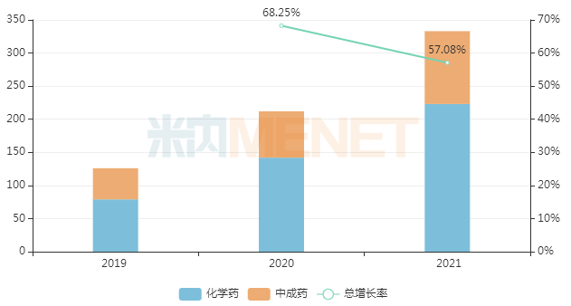
来源：米内网中国网上药店终端竞争格局

处方药的占比逐年提升，由2019年的54.6%上升至2021年的65.4%，已成为网上药店的销售“主力”，这或许跟网售处方药政策的逐步放开有关。
近年来中国网上药店终端非处方药/处方药/双跨品种分布情况（化学药+中成药）
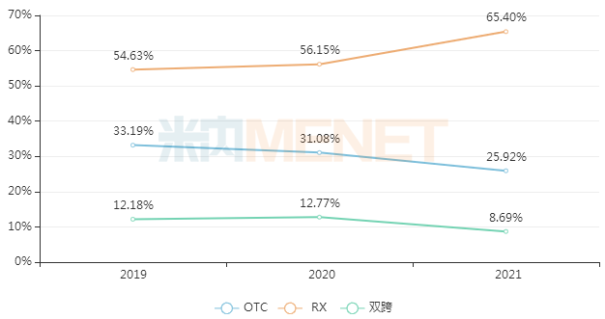
来源：米内网中国网上药店终端竞争格局
近年来，网售处方药的政策一直备受业界关注。2020年11月，国家药监局发布《药品网络销售监督管理办法》征求意见稿，拟有条件放开网售处方药；2021年4月，国务院发布《关于服务“六稳”“六保”进一步做好“放管服”改革有关工作的建议》，明确提出，在确保电子处方来源真实可靠的前提下，允许网络销售除国家实行特殊管理药品以外的处方药；2022年5月9日，国家药监局就药品管理法实施条例修订草案公开征求意见，其中增加了药品网络销售管理有关规定，并要求药品网络交易第三方平台提供者不得直接参与药品网络销售活动。网售处方药的逐步放开有望进一步推动处方外流，将为互联网医药企业和药店带来新的机会。
化学药TOP20：2个超10亿品种领跑，9个国产品牌上榜
化学药涵盖14个治疗大类，消化系统及代谢药（维矿类、减肥药、降糖药等）以25%的销售占比排在首位，生殖泌尿系统和性激素类药物、心脑血管系统药物、皮肤病用药的销售占比均超过10%，可见涉及到营养补充、隐私性疾病、慢病等相关用药，用户更愿意通过网上药店的途径购买。
2021年中国网上药店终端化学药治疗大类TOP5
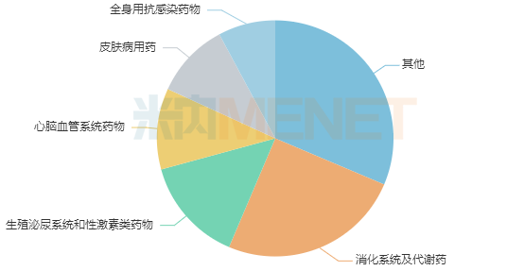
来源：米内网中国网上药店终端竞争格局
TOP20产品销售额均超过1亿元，合计销售规模接近70亿元，枸橼酸西地那非片、奥利司他胶囊年销超10亿元，其中枸橼酸西地那非片首次突破10亿大关，并摘得销售桂冠；奥利司他胶囊为当前主流减肥药，其在网上药店的销售额一波三折，2019年接近10亿元，2020年接近20亿元，2021年却又将近“腰斩”。
2021年中国网上药店终端化学药TOP20产品
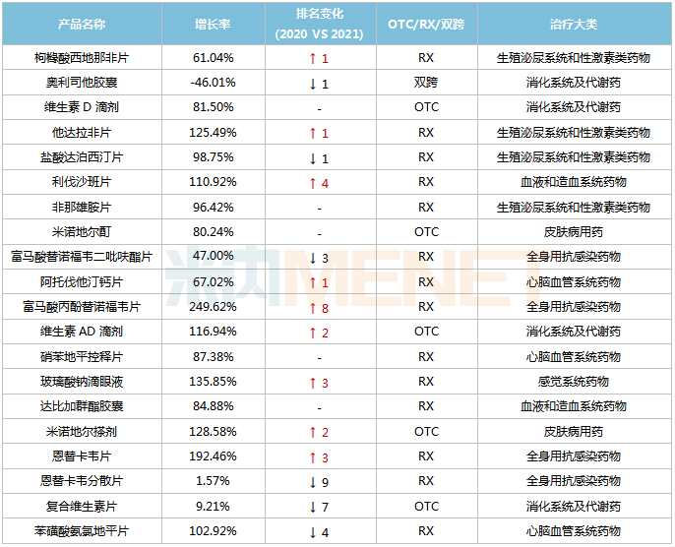
来源：米内网中国网上药店终端竞争格局
除了奥利司他胶囊，其余19个产品均实现正增长（8个增速超过100%），其中富马酸丙酚替诺福韦片增长最快，达249.62%，其排名由2020年的第19位上升至2021年的第11位。
值得注意的是，利伐沙班片、富马酸丙酚替诺福韦片、维生素AD滴剂、玻璃酸钠滴眼液4个品种连续两年销售增速均超过100%。
从品牌排名看，TOP20品牌销售额均超过1亿元，其中有9个为国产品牌，白云山制药总厂的枸橼酸西地那非片以2.06%的市场份额排在首位，排名较去年上升3个位次；国药控股星鲨制药(厦门)的维生素D滴剂、浙江万晟药业的米诺地尔酊销售增速均超过70%，且排名均上升5个位次。
跨国品牌中，吉利德的富马酸丙酚替诺福韦片增速最快，排名由2020年第18位上升至2021年的第10位；默沙东的非那雄胺片、拜耳的利伐沙班片、施贵宝的恩替卡韦片等也有亮眼的表现，集采后药店成为跨国品牌布局的重点之一。
2021年中国网上药店终端化学药TOP20品牌
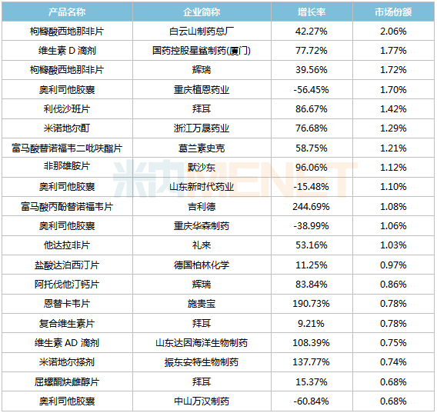
来源：米内网中国网上药店终端竞争格局
中成药TOP20：独家品种霸屏，肝病“药王”暴涨摘得榜首
中成药涵盖13个治疗大类，集中在消化系统疾病用药（肝病、胃炎等）、心脑血管疾病用药、泌尿系统疾病用药3大类。鉴于中成药“治未病”的特有优势，比较适合长期服用，因此慢病用病中成药在网上药店更受用户青睐。
2021年中国网上药店终端中成药治疗大类TOP5
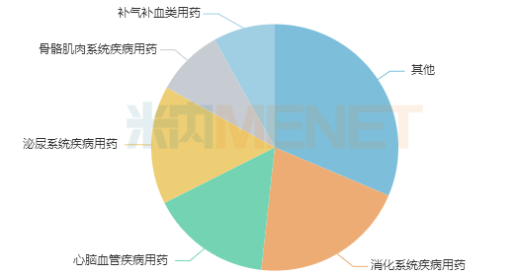
来源：米内网中国网上药店终端竞争格局

TOP20产品合计销售规模超过30亿元，其中片仔癀以9.5亿元的销售额遥遥领先，该产品2021年暴涨1282.39%，排名较2020年上升8个位次，首次跻身销售榜首。
12个为独家中成药（含独家剂型），其中漳州片仔癀药业的片仔癀、片仔癀胶囊排名较2020年分别提升8个位次、12个位次。
2021年中国网上药店终端中成药TOP20产品
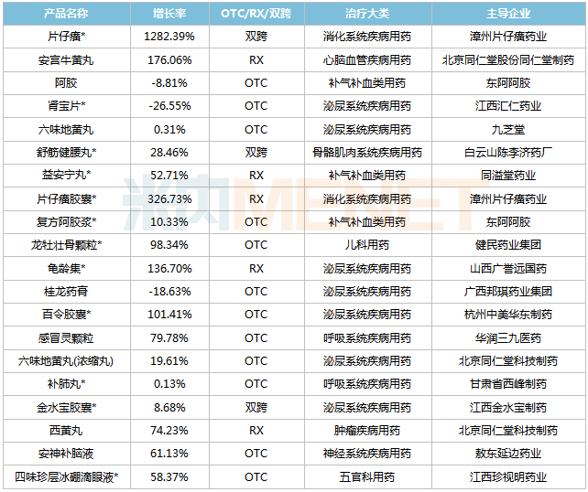
注：带*为独家品种
来源：米内网中国网上药店终端竞争格局
从增长率看，TOP20产品中有17个实现正增长，5个大涨超100%，其中安宫牛黄丸、百令胶囊2个品种连续两年销售增速均超过100%。

